RBK-6000-ZL9型气体报警控制器
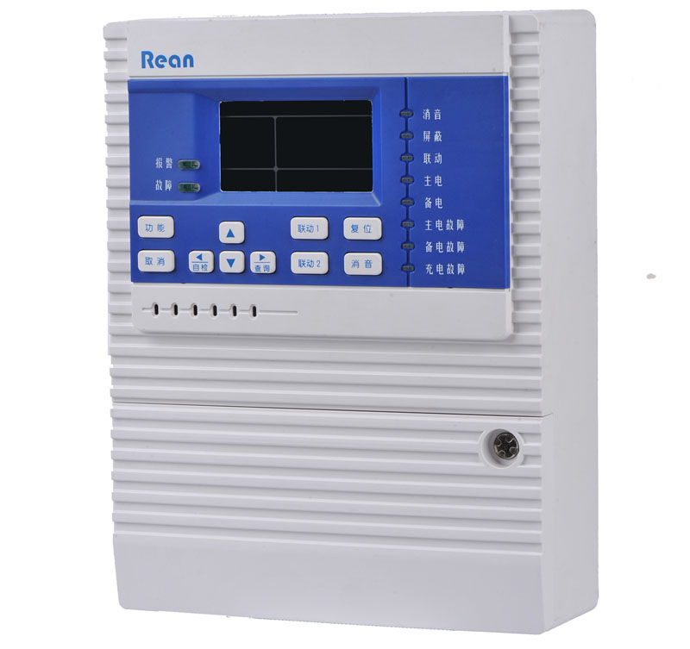
产品特点：
● 工作方式：M-BUS 两总线通讯方式，负载容量≤9路。
● 可靠性高：CPU采用16位单片机，运行速度快，可靠性高。
● 操作方便:可对在线探测器远程校零，标定。
● 安全性高:多重密码保护。操作级别不同，密码不同，安全性高。
● 显示直观、清晰:采用高亮度LCD显示，可实时显示控制器工作时间，报警、故障记录。
● 大容量的存储功能：可分类存储报警信息，开、关机信息，历史记录掉电不丢失。
● 多种信号输出：2组开关量输出。通过配接模块可选择输出4-20mA，GPRS/GSM, UDP/TCP/HTTP信号。
● 安装方便：专用的安装支架，现场安装方便。
技术参数：
工作电压：AC220V±10%；
输入信号：两线M-BUS
继电器输出：2组，触点容量220V/5A
报警方式：声、光报警
显示方式：LCD液晶显示
通讯方式：RS485（Modbus TRU协议）
信号输出：GPRS/RSM（选配）; UDP/TCP/HTTP（选配）
防护等级：IP30
工作温度：0℃~40℃；
湿度范围：10%RH~95%RH（无凝霜）；
压力范围：86kpa~106kpa
配套探测器：RBT-6000-ZL系列、RBT-6000-ZLG系列、RBT-6000-ZLGX系列
尺寸：320mm×250mm×94mm
传输距离：≤800m

济南盈安仪器仪表有限公司
联系人 ：刘经理
电 话 ：18305314708
0531-82373580
RBT-6000-ZLG型点型气体探测器
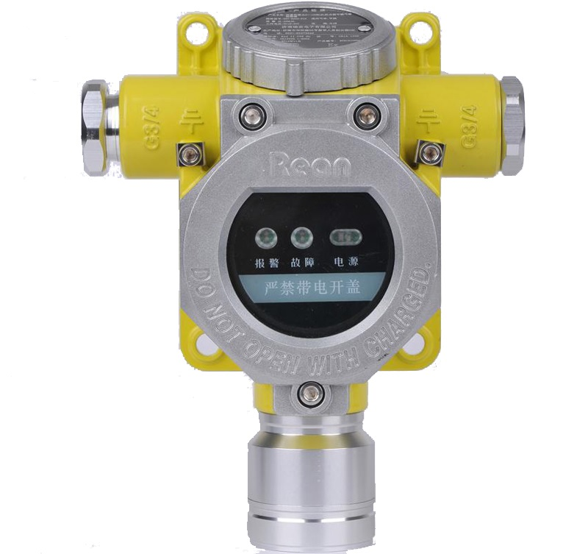
产品特点：
● 测量准确:传感器采用进口气体敏感元件，精度高，零点漂移小，抗中毒性能好。
● 防爆型设计:可用于工厂条件的1、2区危险场合。
● 维修方便: 传感器采用数字化模组设计，现场更换时，无需校零、标定。
● 声光报警（选配）:可选择配接RAS-6000型防爆声光报警灯，实现现场声光报警。
● 防水设计:专业的双腔体结构设计，适用于户外环境。
技术参数：
供电电压：DC36V±15%
通讯方式：两线 M-BUS
测量范围：0-100%LEL
检测原理：催化燃烧式
检测气体：可燃氨气
响应时间：催化燃烧式T90＜30s
工作温度：-40℃~70℃
防护等级：IP65 防爆等级：Exd IIC T6 Gb
湿度范围：10%RH~95%RH（无凝霜）
压力范围：86kpa~106kpa
尺寸：190mm×130mm×75mm
防爆连接螺纹：G3/4″
安装线缆：RVS 2×2.5mm²

济南盈安仪器仪表有限公司
联系人 ：刘经理
电 话 ：18305314708
0531-82373580

